

Αργοστόλι, 28 Ιουνίου 2026

ΔΕΛΤΙΟ ΤΥΠΟΥ

«Η έλλειψη συντήρησης των δημοτικών έργων στον Δήμο Αργοστολίου και οι επιπτώσεις της στην εικόνα και τη λειτουργικότητα της πόλης.».

Την Δευτέρα 22 Ιουνίου 2026 πραγματοποιήθηκε η 3η Ειδική Συνεδρία Λογοδοσίας Δημάρχου Αργοστολίου για το 2026. Κατέθεσα επερώτηση με θέμα την έλλειψη συντήρησης των ολοκληρωμένων δημοτικών έργων και τις επιπτώσεις της στην εικόνα και τη λειτουργικότητα της πόλης μας.
.
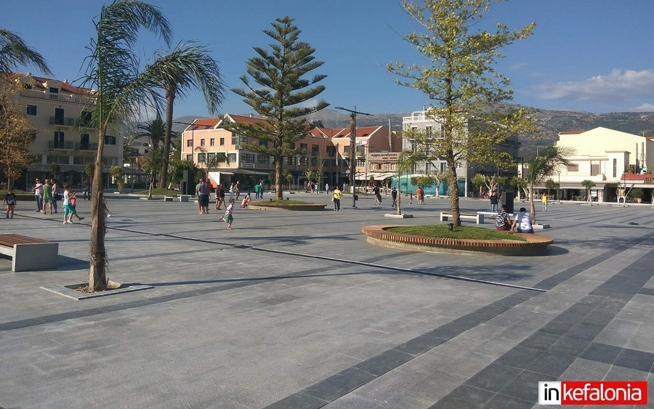
Η ΠΛΑΤΕΙΑ ΑΡΓΟΣΤΟΛΙΟΥ Πηγή :inkefalonia
Ως αντιπροσωπευτικό παράδειγμα χρησιμοποίησα την Κεντρική Πλατεία Αργοστολίου (Πλατεία Βαλλιάνου) — το πλέον εμβληματικό σημείο της πόλης μας, που παραδόθηκε στις 18 Ιουνίου 2018, δηλαδή πριν από μόλις οκτώ χρόνια, και παρουσιάζει ήδη σοβαρά σημεία φθοράς. Το ζήτημα όμως δεν αφορά αποκλειστικά την πλατεία· αφορά το σύνολο των δημοτικών έργων για τα οποία δεν φαίνεται να υπάρχει συγκροτημένο και τακτικό πρόγραμμα συντήρησης.

Τι κατέγραψα φωτογραφικά στην πλατεία
Η επερώτησή μου συνοδευόταν από εκτενή φωτογραφική τεκμηρίωση που αποτυπώνει:
- Εκτεταμένες βρωμιές, κολλημένες τσίχλες και λεκέδες στις πλάκες γρανίτη
- Αποχρωματισμό και ρωγμές στις τσιμεντοκονίες και τους ποδηλατόδρομους
- Σπασμένα φωτιστικά δαπέδου με εξέχουσες ακίδες — άμεσος κίνδυνος για πεζούς
- Αφαιρεμένα φωτιστικά με τρύπες καλυμμένες πρόχειρα με τσιμέντο
- Σπασμένα πλακάκια σε πολλά σημεία
- Ρίζες δέντρων που διογκώνονται πέρα από τα παρτέρια τους, πιέζοντας κυβόλιθους και κράσπεδα
- Βυθίσεις κυβόλιθων και ξεχαρβαλωμένες σχάρες ομβρίων — κίνδυνος για πεζούς και δίτροχα
- Επισκευές με υλικά ασύμβατα με τα αρχικά, που αλλοιώνουν την αισθητική
- Συντριβάνια και στοιχεία νερού εκτός λειτουργίας

Τι αποκαλύφθηκε στη συνεδρίαση
Η απάντηση του Δημάρχου — που βασίστηκε κυρίως στην υποστελέχωση των υπηρεσιών — ανέδειξε δύο κρίσιμες πραγματικότητες:
- Η πλατεία δεν έχει παραληφθεί επίσημα από τον εργολάβο. Κατά τον Δήμαρχο, ο Δήμος δεν έχει ουσιαστικά τη δικαιοδοσία να παρέμβει. Σύμφωνα ωστόσο με τη νομοθεσία, η παραλαβή έχει συντελεστεί αυτοδίκαια — ο εργολάβος δεν φέρει πια ευθύνη, και το βάρος αποκατάστασης κακοτεχνιών και αστοχιών πέφτει πλέον αποκλειστικά στον Δήμο.
- Δεν υπάρχουν αποθηκευμένα υλικά για συντήρηση. Οι γρανίτες που αποτελούν το μεγαλύτερο μέρος της πλακόστρωσης προέρχονται από την Κίνα και δύσκολα θα ξαναβρεθούν. Κάθε επισκευή θα φαίνεται αναπόφευκτα σαν «μπάλωμα».

Η ανάλυσή μου: το πρόβλημα ξεκινά από τον σχεδιασμό
Μένοντας στο παράδειγμα της πλατείας Αργοστολίου, το πρόβλημα ξεκινά από τον σχεδιασμό του έργου και τις παρεμβάσεις της τότε δημοτικής αρχής στην επιλογή των υλικών. Πρόκειται για μια πλατεία που, κατά την άποψή μου, αισθητικά θα ταίριαζε καλύτερα στη Λάρισα ή στη Λαμία — μια πλατεία που δεν έχει καμία σχέση με την αρχιτεκτονική και την κουλτούρα των νησιών του Ιονίου και της Κεφαλονιάς.
Η χρήση τοπικών φυσικών υλικών, πέρα από την ανάδειξη του πολιτισμού μας, έχει και ένα ακόμα ουσιαστικό πλεονέκτημα: την επάρκεια εφοδιασμού. Αυτό σημαίνει ότι κάθε μελλοντική επισκευή μπορεί να γίνεται με τα ίδια υλικά, διατηρώντας την αισθητική ενότητα του έργου.
Η συζήτηση που πρέπει να γίνει δεν είναι πώς συντηρούμε ό,τι έχει ήδη χτιστεί — αλλά πώς σχεδιάζουμε εξαρχής ένα έργο, ώστε η συντήρησή του να μην απαιτεί διαρκώς νέους πόρους που δεν έχουμε.

Οι προτάσεις μου
Κατέθεσα δύο συγκεκριμένες προτάσεις, τις οποίες θεωρώ ότι μπορούν να ενταχθούν άμεσα, χωρίς να περιμένουμε «μελλοντικό σχεδιασμό»:
- Θεσμοθέτηση αποθήκευσης υλικών: Για κάθε νέο δημοτικό έργο να αποθηκεύεται ποσοστό (π.χ. 3–5%) των υλικών που χρησιμοποιήθηκαν, καταγεγραμμένο και διατηρούμενο σε συγκεκριμένο χώρο, ώστε να είναι διαθέσιμο για μελλοντικές επισκευές.
- Προτεραιότητα σε ντόπια και ελληνικά φυσικά υλικά: Να περιλαμβάνεται ρητά στις τεχνικές προδιαγραφές κάθε νέου έργου κριτήριο επάρκειας εφοδιασμού σε βάθος τουλάχιστον εικοσαετίας — όχι ως προαιρετική σύσταση, αλλά ως προϋπόθεση έγκρισης της μελέτης.
Αυτές οι δύο προτάσεις δεν κοστίζουν σχεδόν τίποτα σε σχέση με τον προϋπολογισμό ενός έργου, δεν απαιτούν νέο προσωπικό, και δεν χρειάζονται μελέτη για να εφαρμοστούν. Μπορούν να μπουν ως όρος στην επόμενη σύμβαση δημοτικού έργου που θα υπογράψει ο Δήμος. Κάλεσα τη Δημοτική Αρχή να δεσμευτεί στη συνεδρίαση, εκεί και τότε, ότι αυτό θα συμβεί.

Το αίτημά μου
Ζητώ από τη Δημοτική Αρχή να προχωρήσει άμεσα σε: (α) αποκατάσταση όλων των σημείων που ενέχουν κίνδυνο για την ασφάλεια πεζών και διερχομένων, (β) θεσμοθέτηση επίσημου πλάνου τακτικής συντήρησης για το σύνολο των δημοτικών έργων, με χρονοδιάγραμμα, κατανομή αρμοδιοτήτων και προϋπολογισμό, και (γ) ενσωμάτωση των δύο προτάσεών μου στις προδιαγραφές των επόμενων δημοτικών έργων.

Φωτογραφική Τεκμηρίωση
Κεντρική Πλατεία Αργοστολίου (Πλατεία Βαλλιάνου)
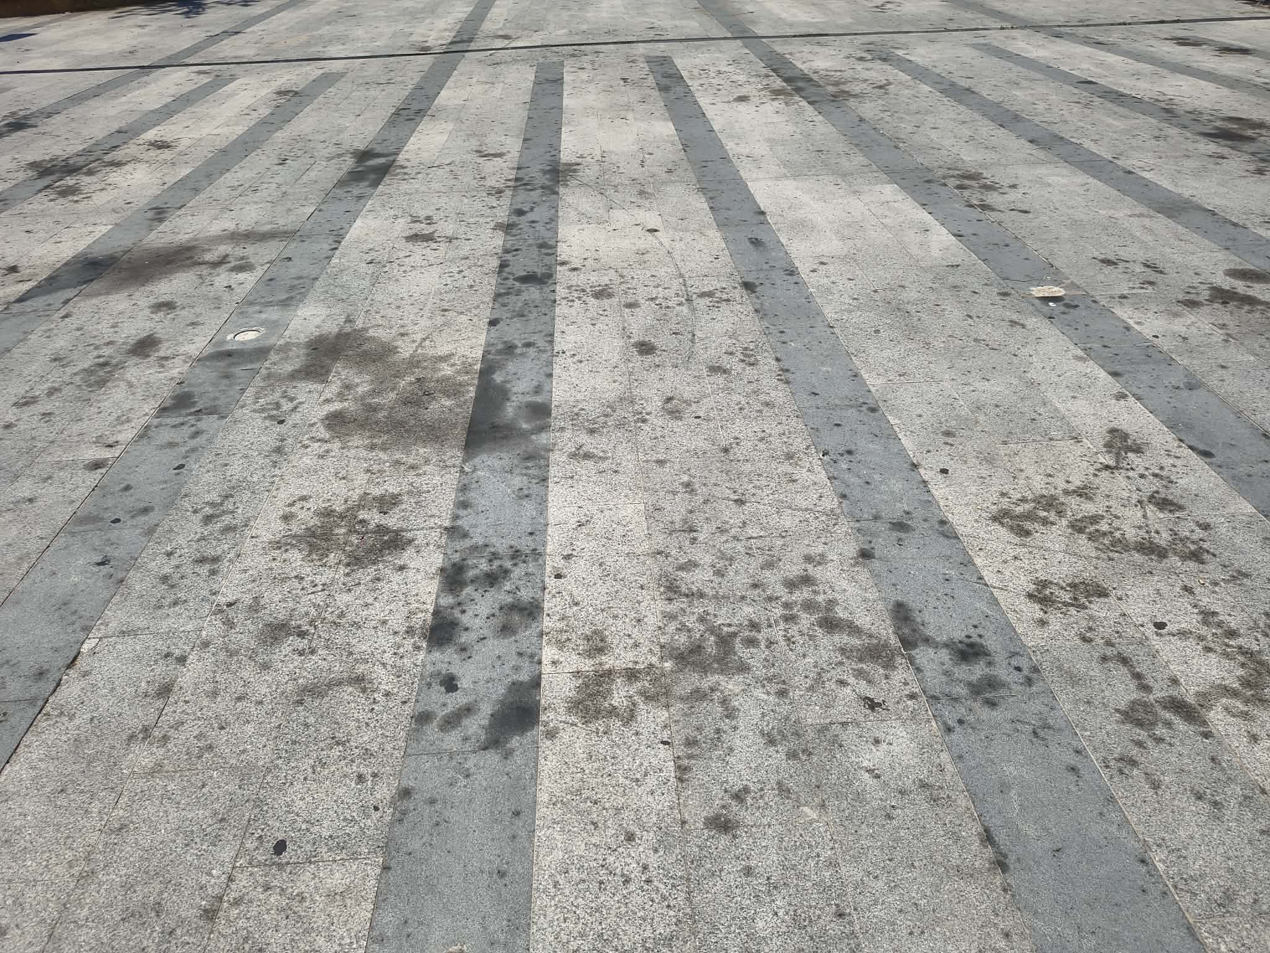  Εικόνα 1: Εκτεταμένος μαυρισμός και λεκέδες στις πλάκες γρανίτη της πλατείας | 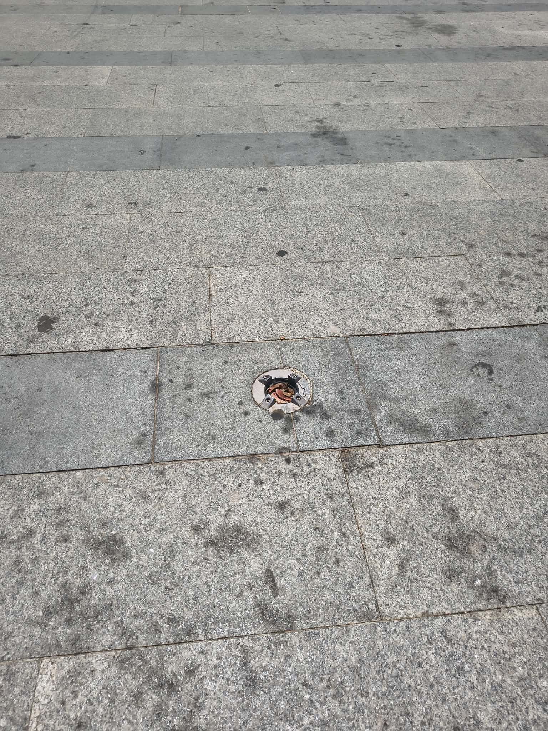  Εικόνα 2: Φθαρμένο καπάκι υπόγειας υποδομής σε πλάκα γρανίτη
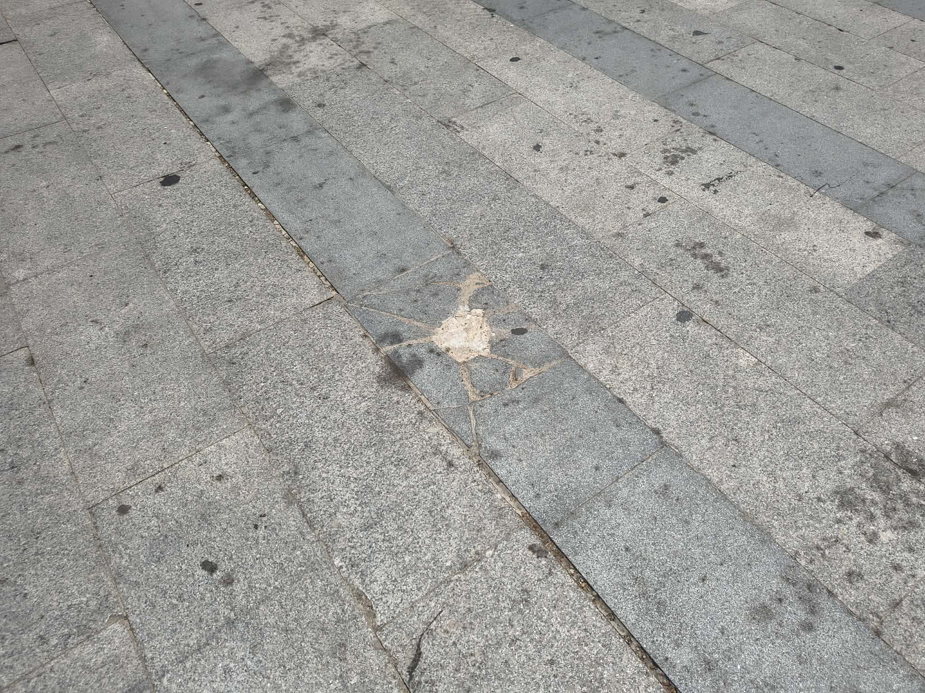  Εικόνα 3: Πρόχειρη επισκευή με λευκό υλικό σε φωτιστικό που έχει αφαιρεθεί. | 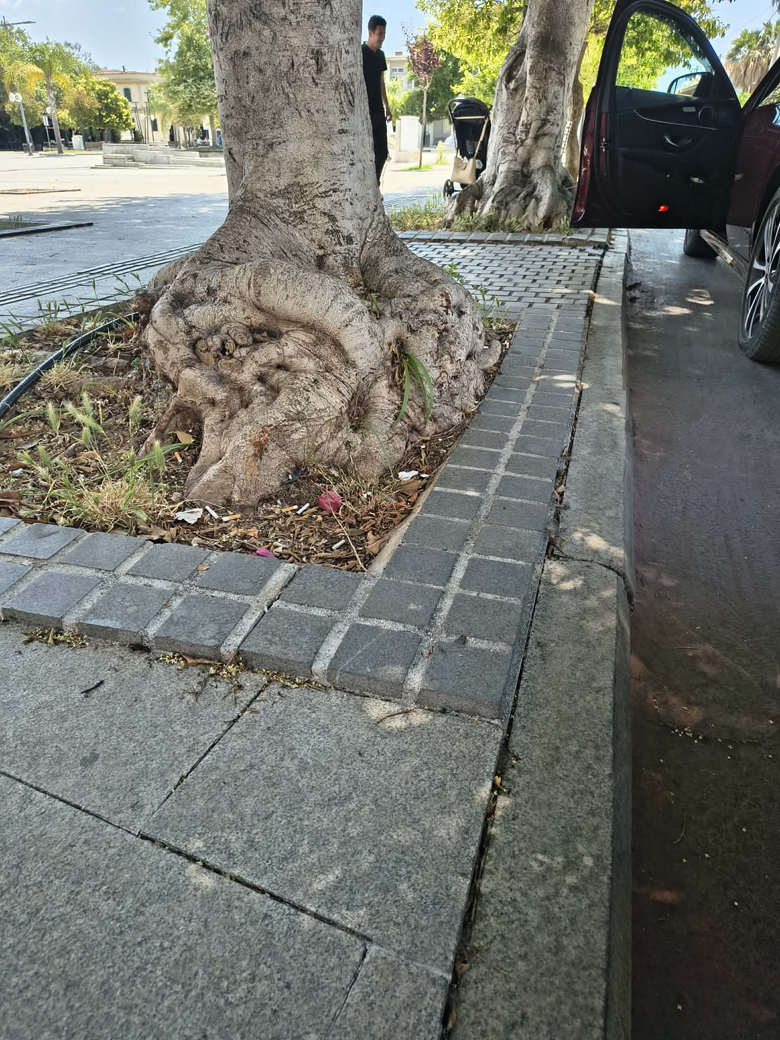  Εικόνα 4: Ρίζες δέντρου που έχουν διογκωθεί πέρα από το παρτέρι τους, πιέζοντας το δάπεδο και τα κράσπεδα

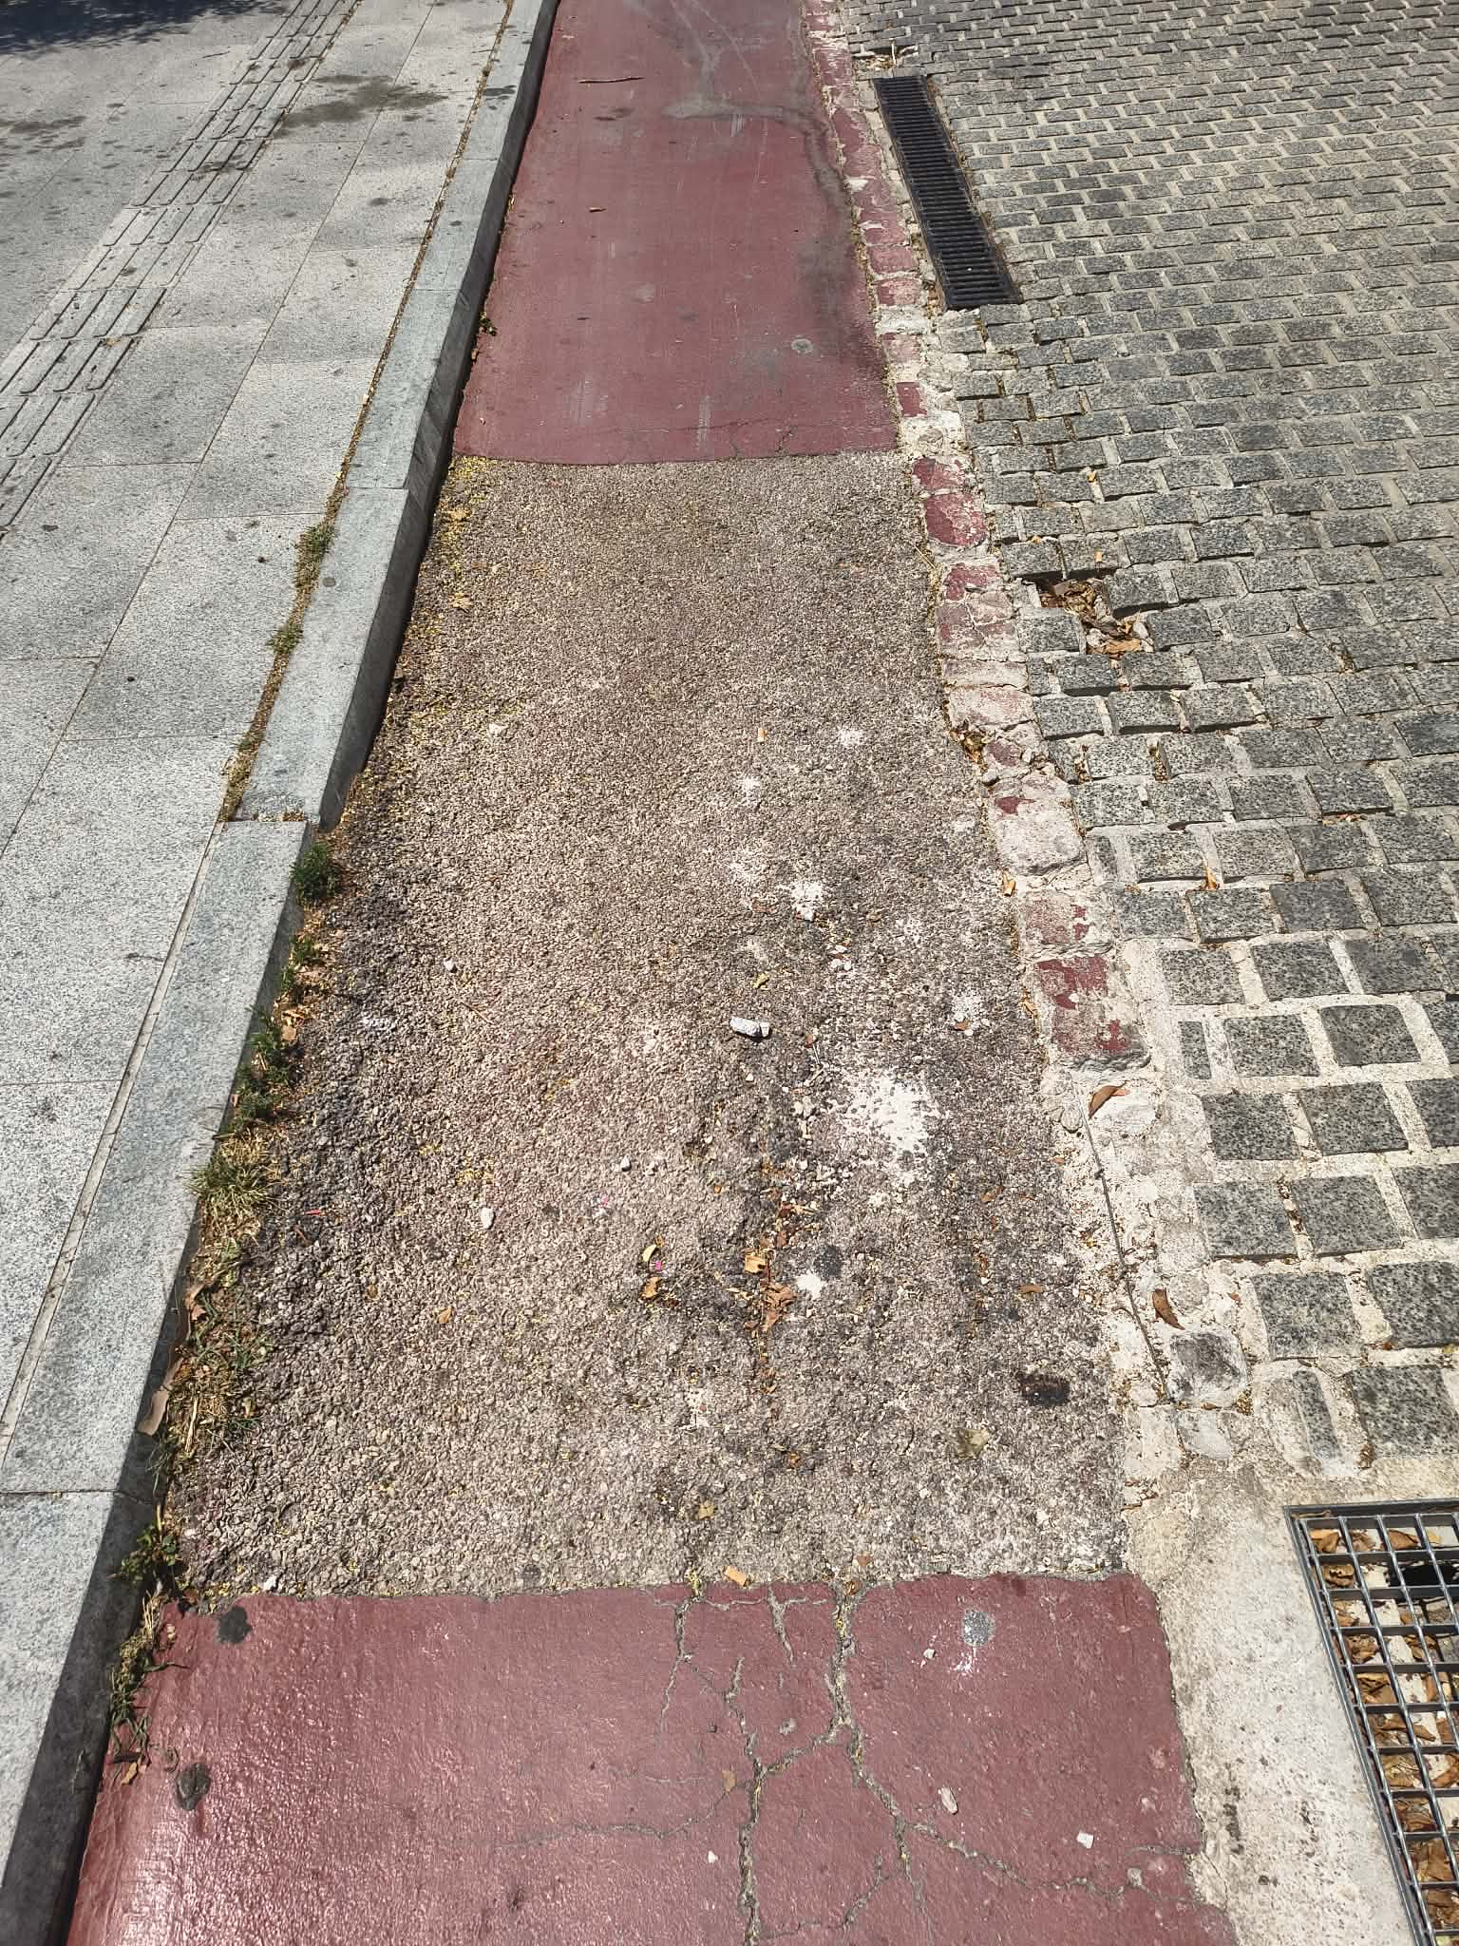  Εικόνα 5: Αποχρωματισμένη και φθαρμένη τσιμεντοκονία στον ποδηλατόδρομο — αναντιστοιχία υλικών | 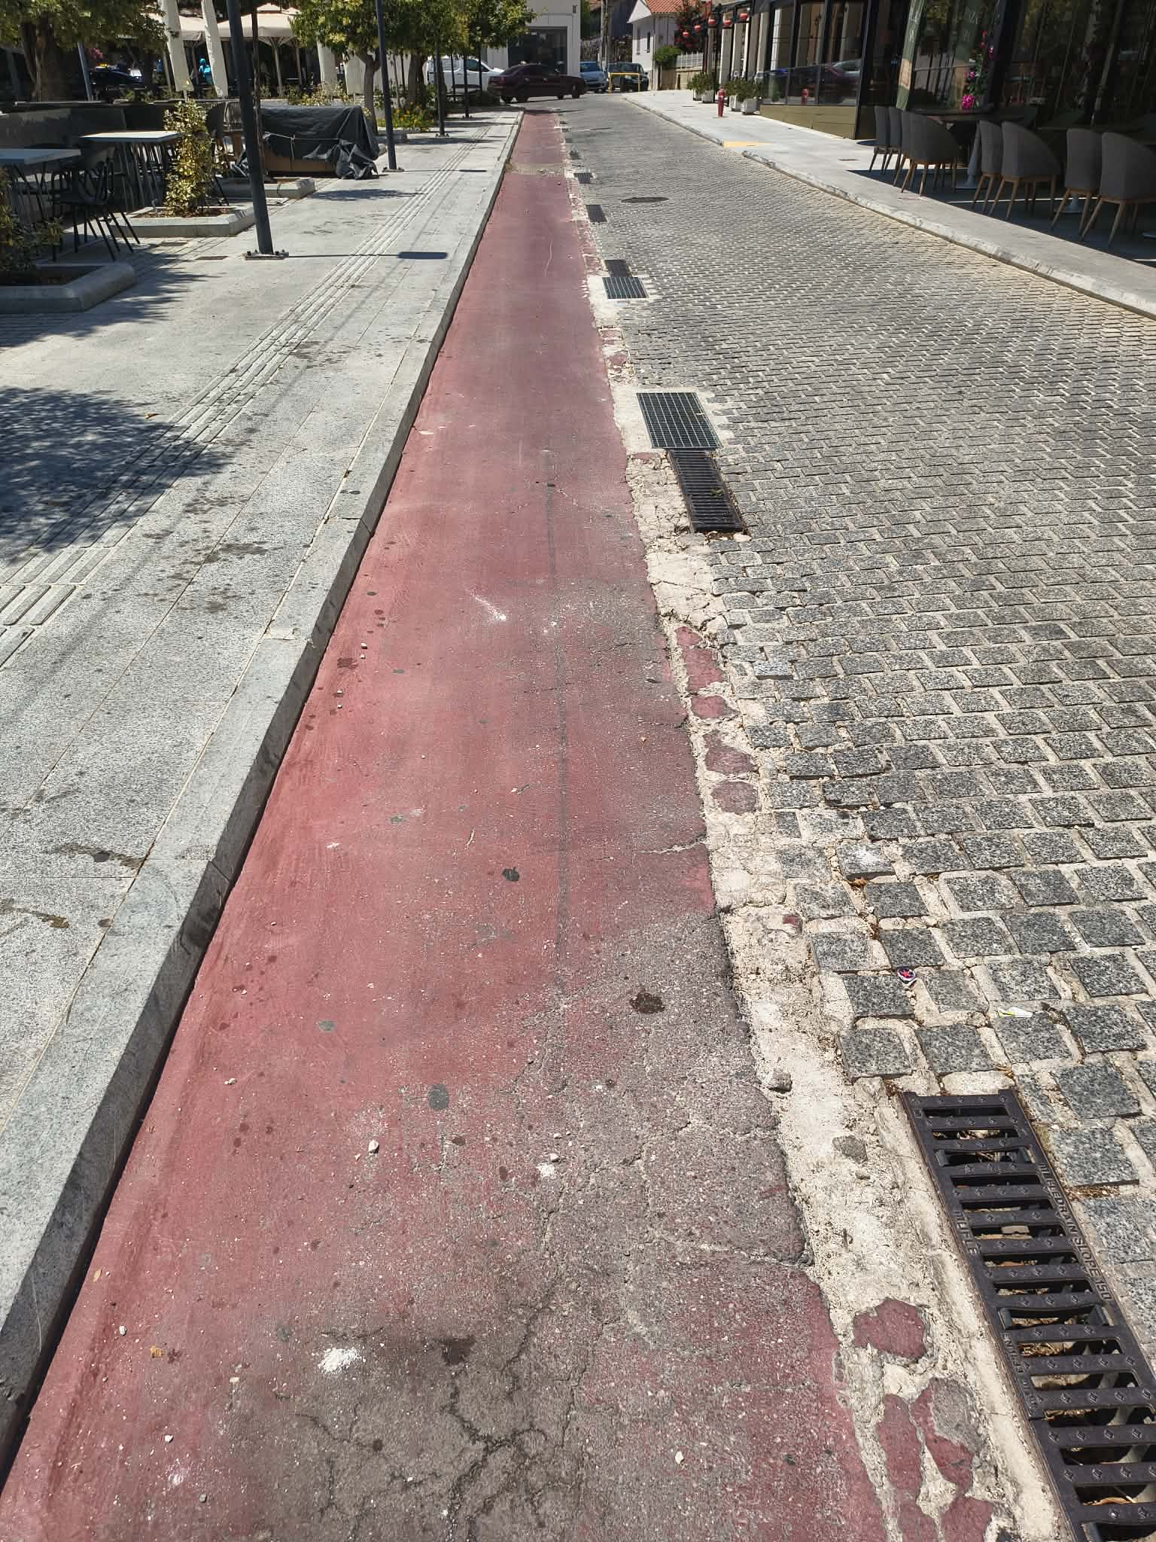  Εικόνα 6: Αποχρωματισμένος και ρωγματωμένος ποδηλατόδρομος με φθαρμένο όριο κυβόλιθων
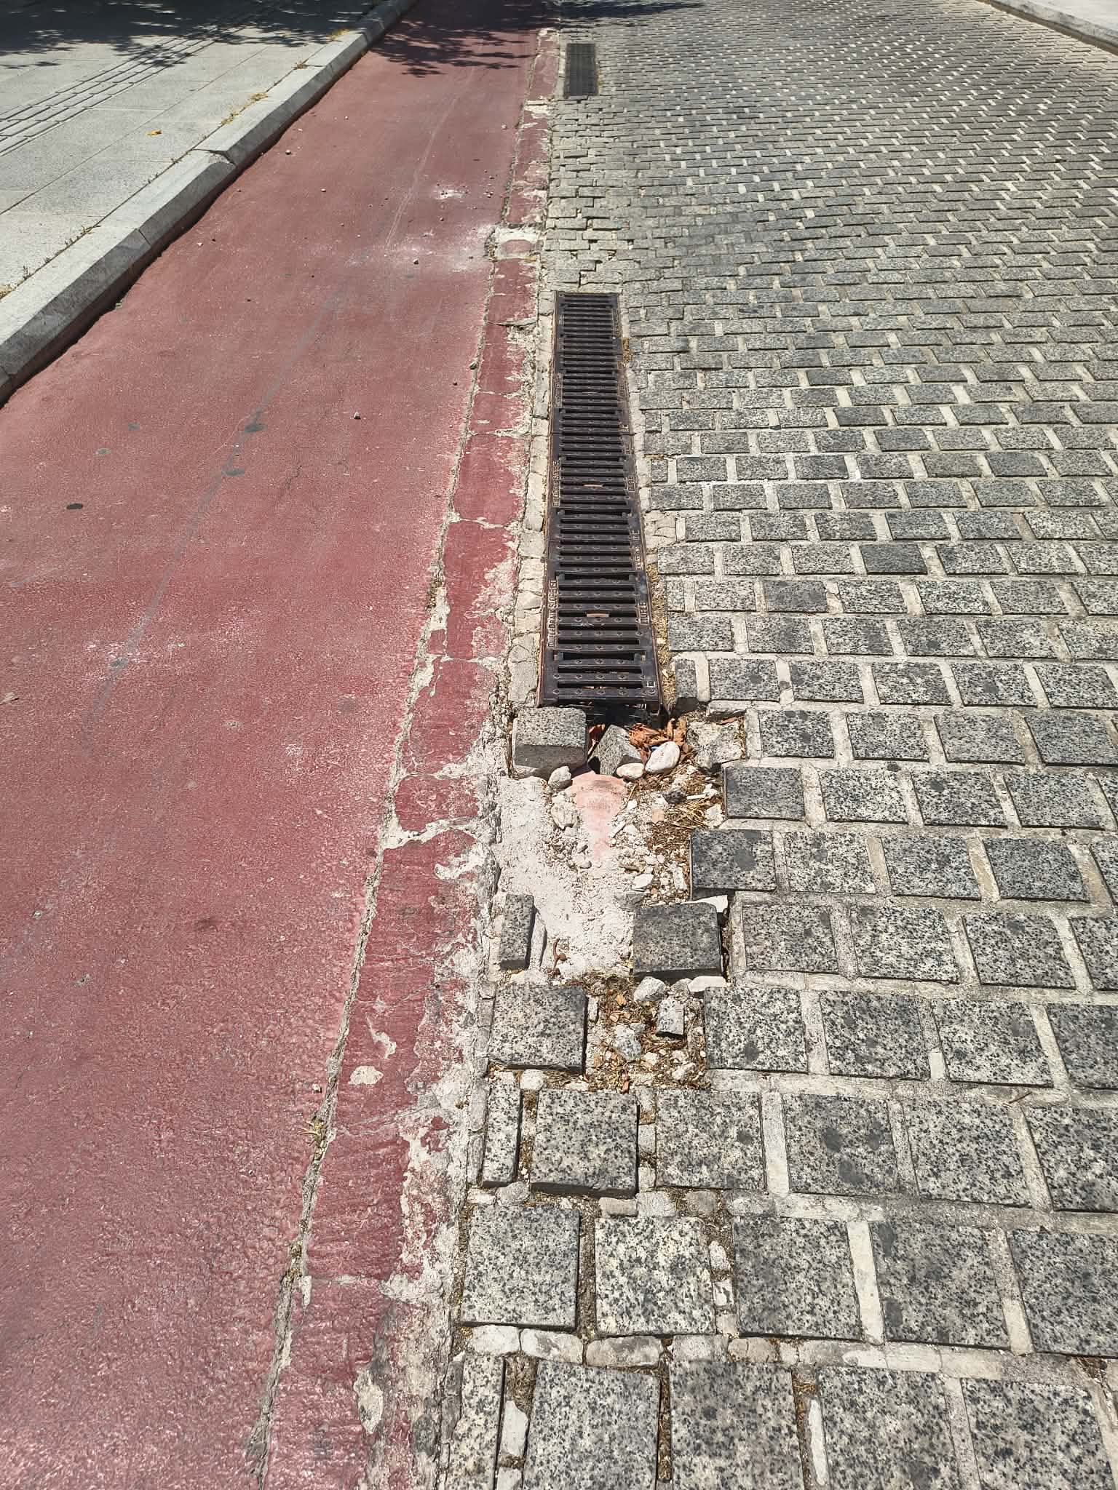  Εικόνα 7: Ελλιπείς κυβόλιθοι και φθαρμένος αρμός δίπλα σε σχάρα ομβρίων | 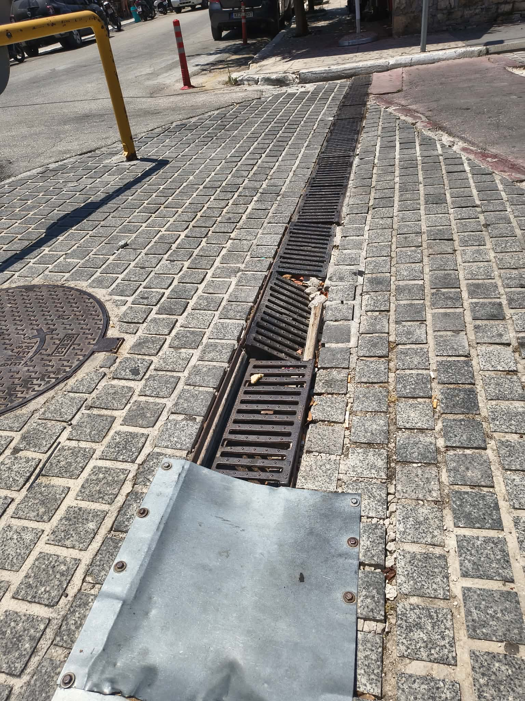  Εικόνα 8: Σπασμένη και πρόχειρα καλυμμένη σχάρα ομβρίων με μεταλλικό προστατευτικό κάλυμμα. Καθίζηση του οδοστρώματος.

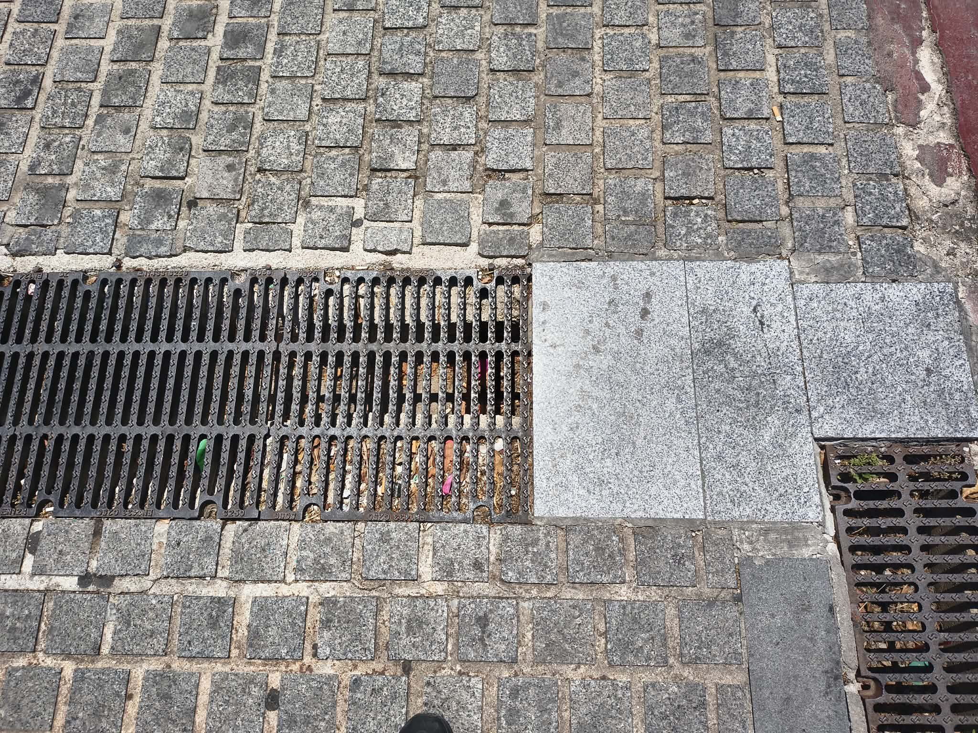  Εικόνα 9: Αναντιστοιχία υλικού επισκευής — μονή λευκή πλάκα γρανίτη ανάμεσα σε κυβόλιθους, με σχάρα ομβρίων γεμάτη φερτά υλικά | 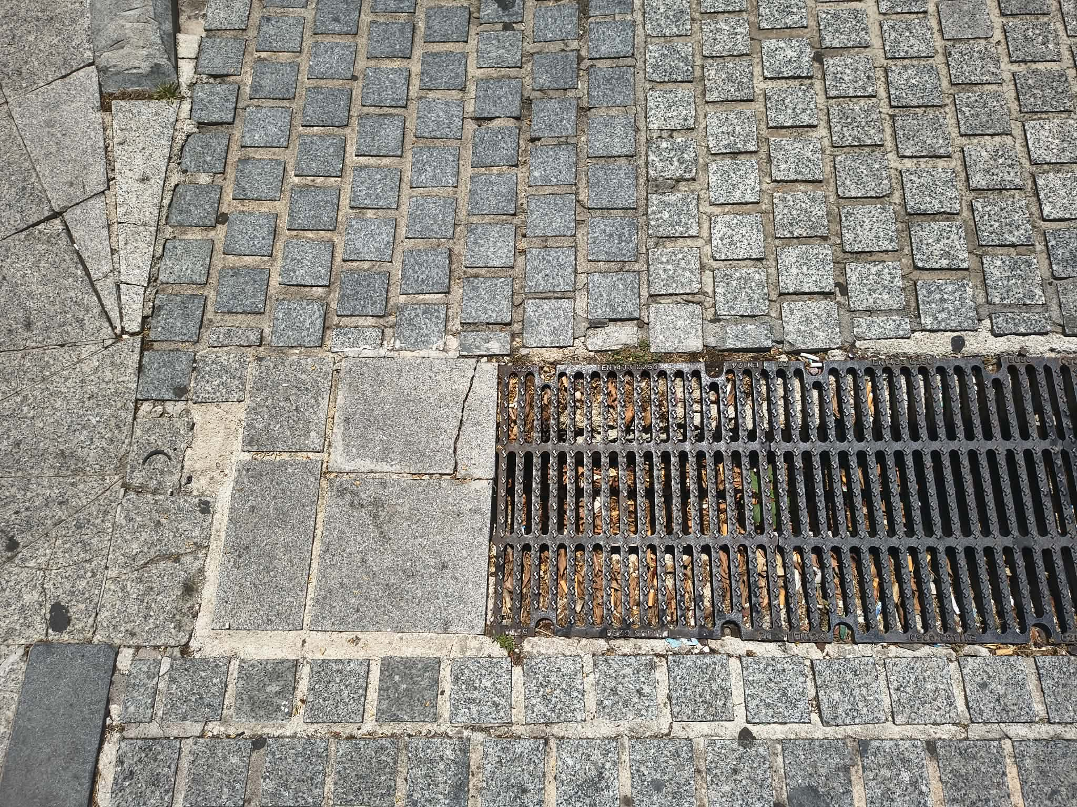  Εικόνα 10: Αναντιστοιχία υλικού επισκευής σε πλάκα γρανίτη δίπλα σε σχάρα ομβρίων γεμάτη φερτά υλικά
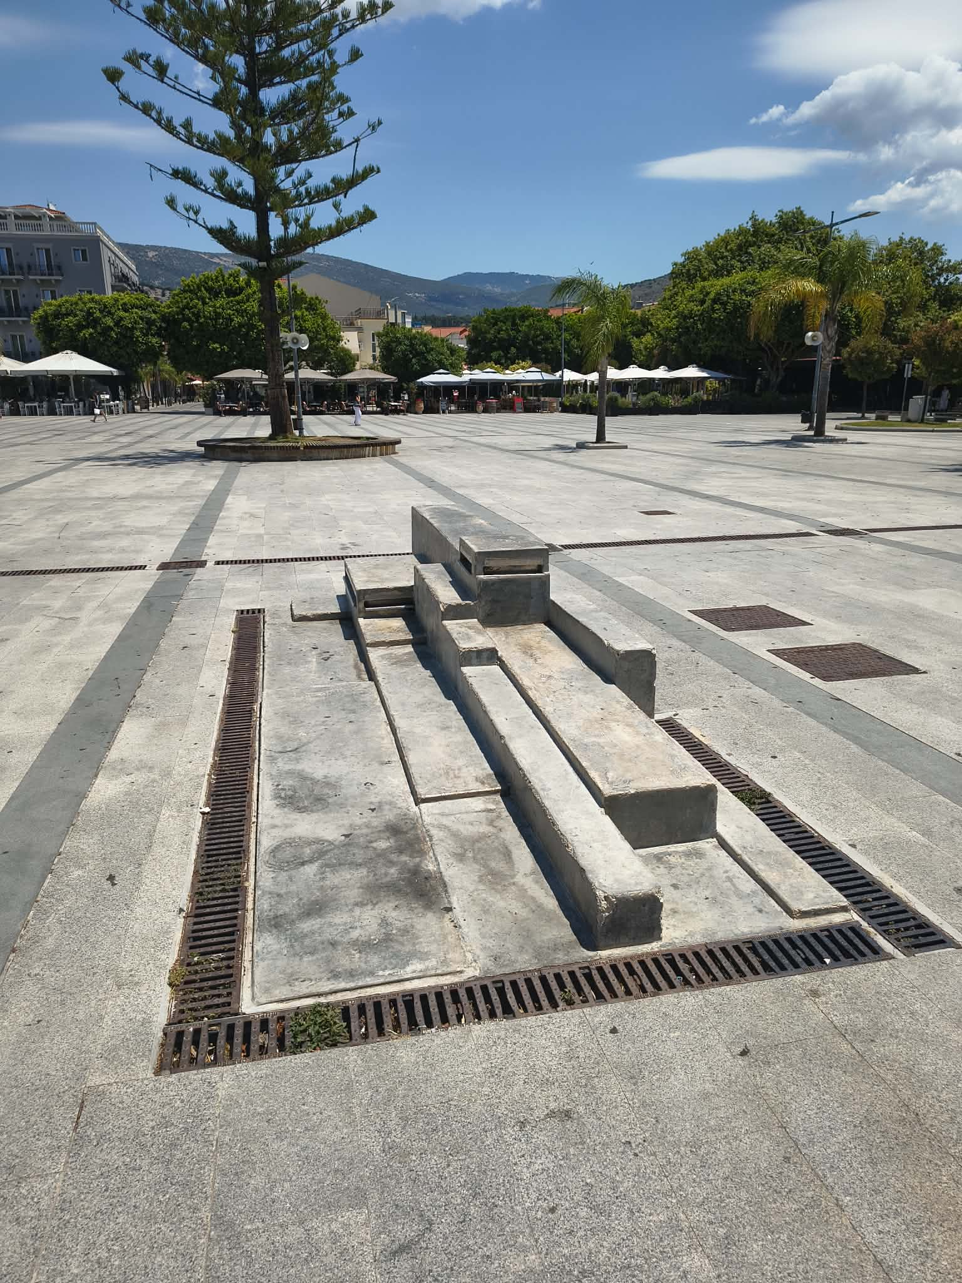  Εικόνα 11: Στοιχείο νερού (συντριβάνι / καλλιτεχνική κατασκευή) εκτός λειτουργίας, αποχρωματισμένο με σκουριασμένες σχάρες ομβρίων γύρω του | 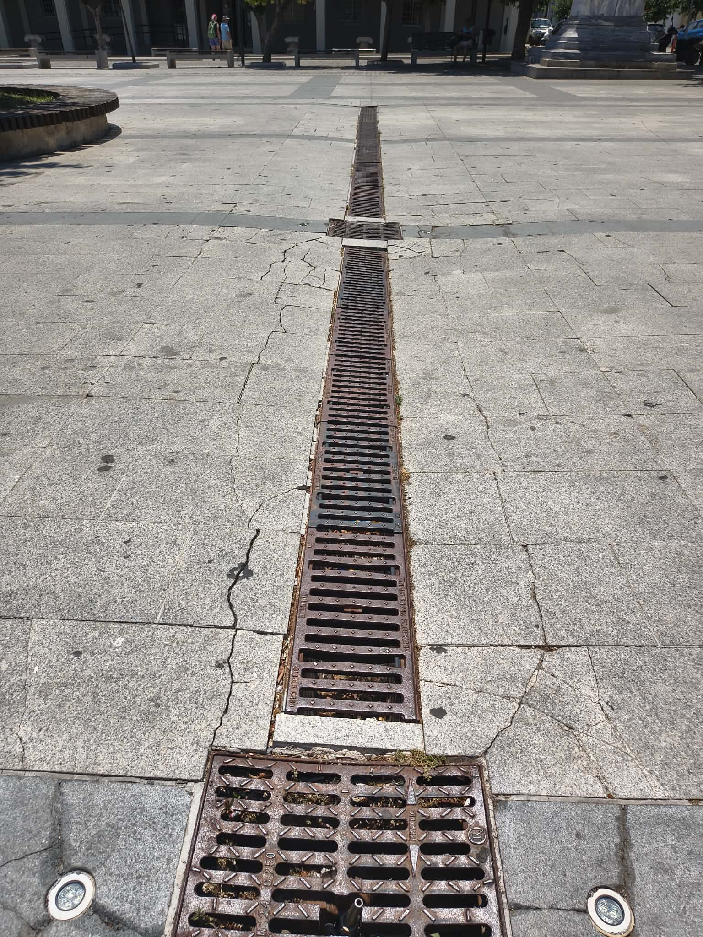  Εικόνα 12: Εκτεταμένες ρωγμές στις πλάκες γρανίτη γύρω από κεντρική σχάρα ομβρίων. Σιντριβάνι που δεν λειτουργεί

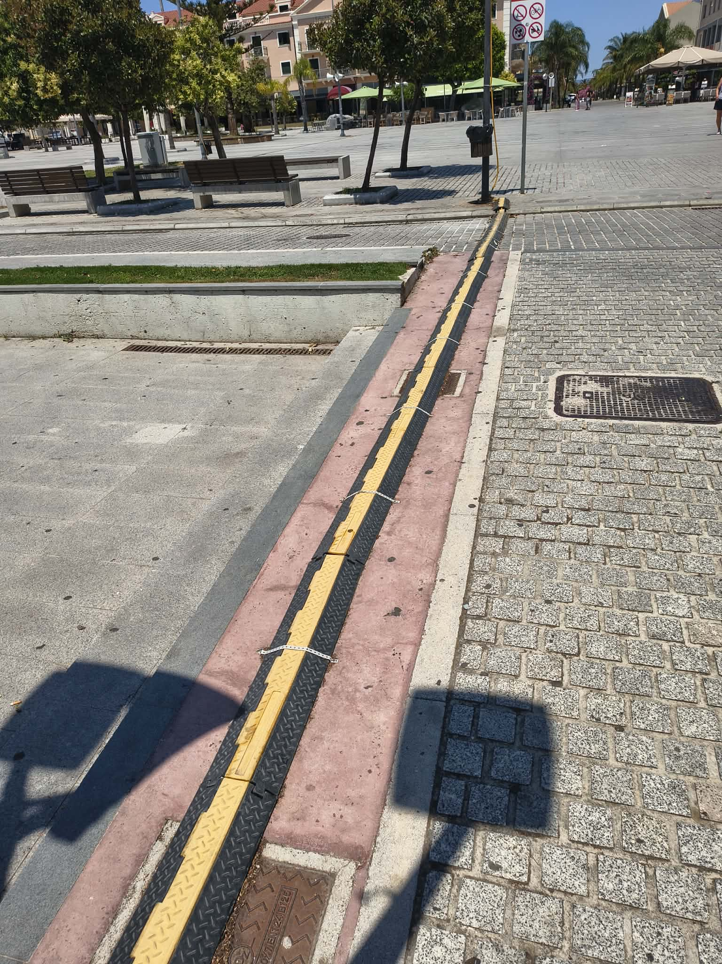
Εικόνα 13: Πρόχειρη προστασία καλωδίων που έχει γίνει μόνιμη. Επικίνδυνη για πεζούς, πατίνια, καροτσάκια και μικρά ποδήλατα,
\

